Ćwiczenie nr 21.
Zad.1. Zapisz temperaturę jaką wskazuje temrmometr.
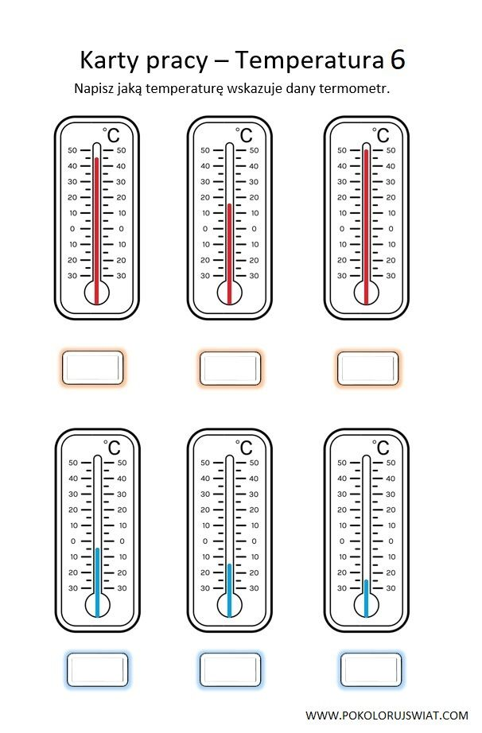
Zad.2. Zapoznaj się z zasadami bezpiecznego korzystania z komputera i zapisz do zeszytu.

Zad.3. Co to jest Internet? 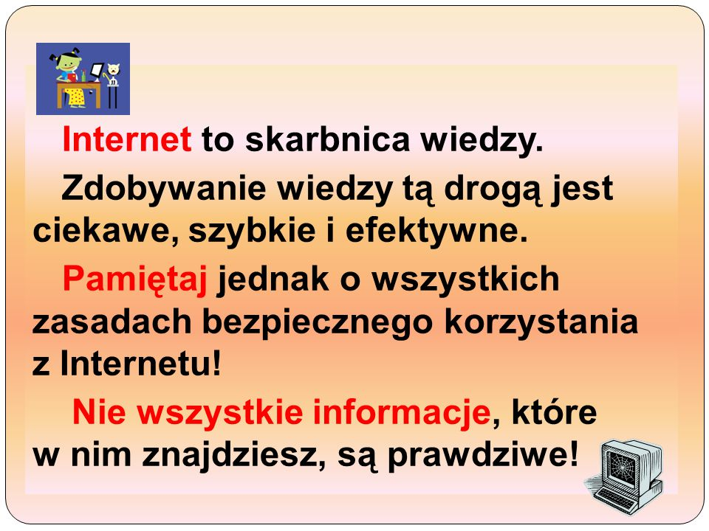

Zad.3. Nie zapominaj o oszczędzaniu energii.
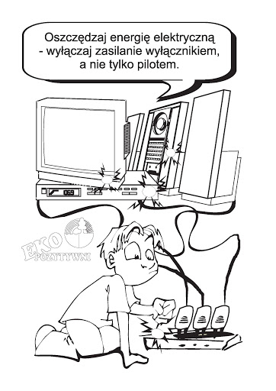

Zad.4. Pokoloruj obrazek.
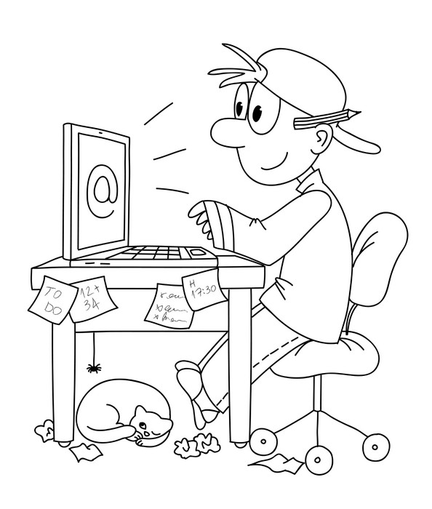
Zad.5. Nie zapominaj o codziennych obowiązkach w domu. Mycie, ścieranie, odkurzanie, wycieranie.

